SISTEM INFORMASI HUMAN RESOURCE DEVELOPMENT PADA PT SINAR MITRA SEPADAN (SMS) FINANCE MENGGUNAKAN DYNAMIC SISTEM DEVELOPMENT METHOD (DSDM)
Syaiful Amin1 , Baibul Tujni, S.E., M.MSi²., Iin Seprina, M.Kom³.,
¹⁾ Mahasiswa Sistem Informasi Universitas Bina Darma
²⁾ Dosen Ilmu Komputer ³⁾ Dosen Ilmu Komputer. Jl Jend A.Yani No.12 Plaju, Palembang 30264
Email: syaifulamin11@gmail.com¹⁾ baibul_tujni@binadarma.ac.id²⁾, iin_seprina@binadarma.ac.id³⁾
Abstrak. Sistem Informasi kepegawaian merupakan sebuah sistem yang digunakan untuk proses penyimpanan dan pengolahan data kepegawaian, untuk mendukung operasional kepegawaian. Dengan seiringnya perkembangan Ilmu Pengetahuan dan Teknologi, kebutuhan akan informasi saat ini semakin meningkat seperti halnya dalam meningkatnya kinerja perusahaan dalam mengelola informasi. Berdasarkan hasil penelitian penulis, dapat di ketahui bahwa sistem informasi kepegawaian pada PT Sinar Mitra Sepadan Finance saat ini masih mengalami kendala, dikarnakan masih belum terintegrasinya data-data pegawai. Hal ini menyebabkan kurang optimalnya pengolahan informasi karena dengan cara yang digunakan saat ini dan waktu yang di butuhkan untuk memenuhi seluruh kebutuhan informasi cukup lama.

Kata Kunci : Sistem,Informasi, Kepegawaian.
- Pendahuluan

1.1 Latar Belakang
Sumber daya manusia merupakan salah satu aset yang paling penting dalam sebuah perusahaan, yang memainkan peran sebagai pemberi ide, pendorong dan pelaksana ide, juga kegiatan - kegiatan lain dalam perusahaan untuk mencapai tujuan perusahaan. Oleh karena itu, semakin baik sumber daya manusia suatu perusahaan, semakin baik pula kinerja perusahaan itu. Untuk mendukung berjalannya aktivitas dalam suatu perusahaan, maka diperlukan suatu aplikasi yang menunjang aktivitas tersebut.
PT. Sinar Mitra Sepadan Finance, merupakan suatu perusahaan yang bergerak dibidang jasa pemberian pinjaman berupa pembiayaan konsumen khususnya pembiayaan Mobil Bekas, Pembiayaan Sepeda Motor, dan Pembiayaan Syariah. Saat ini PT Sinar Mitra Sepadan Finance belum memiliki sebuah sistem informasi sumber daya danusia, berdasarkan data pada tahun 2010 PT Sinar Mitra Sepadan Finance memiliki 114 orang karyawan tentu membutuhkan waktu yang lama untuk melakukan proses pendataan karyawan, oleh karena itu dibutuhkan sebuah sistem informasi untuk menunjang sumber daya manusia terhadap perencanaan dan pelatihan sumber daya manusia. Sistem ini berfungsi untuk mengatasi permasalahan proses perencananaan dan pelatihan sumber daya manusia yang di lakukan oleh perusahaan.
adapun batasan permasalahan dalam penelitian ini sebagai berikut :
1. Sistem Informasi berbasis web dengan bahasa pemrograman PHP.
2. Sistem informasi ini dibatasi hanya pada proses pengelolaan izin dan pelatihan karyawan.
3. Sistem informasi pengelolaan data izin dan pelatihan karyawan dikembangkan hanya pada bagian Sumber Daya Manusia (SDM).

- Metode Penelitian

  - Metode
Metode penelitian yang digunakan dalam penelitian ini adalah action research dimana konsep action research diimplementasikan dalam bentuk nyata berupa sistem informasi kepegawaian pada PT SMS Finance Palembang.
Penelitian Tindakan adalah penelitian tentang hal-hal yang terjadi di masyarakat atau kelompok sasaran, dan hasilnya langsung dapat dikenakan pada masyarakat yang bersangkutan.

3. Analisis dan Perancangan

3.1 Identifikasi
Sistem Informasi dibuat untuk mempermudah dalam pengelolaan dan penyimpanan data maka dapat menghasilkan suatu informasi yang tepat dan akurat. Adanya sistem informasi yang tepat dan akurat dapat mengurangi terjadinya kesalahan yang tidak diinginkan sehingga dapat meningkatkan kinerja yang lebih efisien dan kecepatan operasional.
Dengan adanya suatu sistem informasi dapat membantu dalam pengembangan mutu maupun kinerja dari sebuah perusahaan. Sistem informasi dapat menghindari kesalahan-kesalahan yang disebabkan oleh user atau pegawai, staf dan manager. Selain daripada cepat dan mudah dalam menampilkan informasi yang baru oleh adanya update data yang dilakukan admin, sistem informasi juga memberikan keringanan dalam menghemat suatu biaya pengalokasian ruang dimana biasanya digunakan sebagai tempat pengarsipan dari sistem manual.

3.2 Perancangan
Perancangan atau desain merupakan tahap selanjutnya setelah tahap identifikasi dilakukan, ide yang telah didapat kemudian oleh pengembang dikembangkan menjadi desain awal aplikasi. Tahap ini bertujuan untuk menciptakan gambaran interaksi antarmuka pengguna dan menggambarkan aliran dari aplikasi yang akan di buat. Pada tahap perancangan ini akan dibagi menjadi 3 macam jenis perancangan yang meliputi perancangan sistem, perancangan database dan perancangan user interface. Pada Perancangan sistem akan menjelaskan gambaran aliran dari aplikasi yang akan di buat dengan mengimplementasikan use case diagram, activity diagram dan class diagram, sedangkan perancangan database akan menjelaskan rancangan database yang digunakan dalam membangun perangkat lunak dan perancangan user interface akan menjelaskan gambaran tampilan antar muka dari perangkat lunak yang akan dibangun.

3.2.1 Use Case
Diagram use case bersifat statis, diagram ini memperlihatkan himpunan use case dan aktor-aktor (suatu jenis khusus dari kelas). Diagram ini sangat penting untuk mengorganisasi dan memodelkan perilaku suatu sistem yang dibutuhkan serta diharapkan pengguna. Diagram use case ini menggambarkan user atau pengguna yang akan menggunakan sistem aplikasi ini. Dibawah ini diagram use case dari Sistem Informasi Kepegawaian.
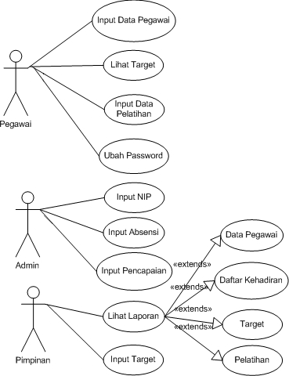
Gambar 1

3.2.2 Activity Diagram
Diagram aktivitas (Activity Diagram) bersifat dinamis, diagram aktivitas adalah tipe khusus dari diagram status yang memperlihatkan aliran dari suatu aktivitas ke aktivitas lainnya dalam suatu sistem. Diagram aktivitas menunjukan aktivitas sistem dalam bentuk kumpulan aksi-aksi. Ketika digunakan dalam pemodelan software, diagram aktivitas mempresentasikan pemanggilan suatu fungsi tertentu misalnya call. Berikut ini Activity Diagram pada Sistem Informas Kepegawaian.
Gambar 2
3.2.3 Class Diagram
Diagram ini memperlihatkan hubungan antar class dalam sistem yang sedang dibangun dan bagaimana mereka saling berkolaborasi untuk mencapai suatu tujuan. Dibawah ini merupakan rancangan Class Diagram dari Sistem Informasi Kepegawaian.
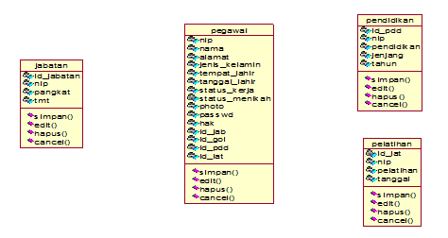
Gambar 3

- Hasil dan Pembahasan

  - Hasil
Hasil dari penelitian ini berupa sistem informasi kepegawaian yang telah dibangun dengan menggunakan bahasa pemrograman PHP (Hypertex Preprocessor) dan mysql sebagai databasenya dan xampp sebagai web server local. Dengan judul penelitian Sistem Informasi Sistem Informasi Human Resource Development Pada PT Sinar Mitra Sepadan (SMS) Finance Menggunakan Dynamic System Development Method (DSDM). Perangkat lunak Sistem informasi kepegawaian ini bisa diakses dengan alamat http://localhost/smsfinance/. Maka hasil ini merupakan identifikasi dan desain yang telah di jelaskan pada bab sebelumnya.
Untuk menguji serta menjalankan sistem informasi kepegawaian ini, penulis langsung mencoba menjalankan aplikasi ini melalui web server local (xampp) pada browser google chrome dan hasilnya berjalan sesuai dengan apa yang diharapkan. Selanjutnya untuk melihat sistem informasi kepegawaian yang telah berjalan tersebut maka bisa langsung melihat pembahasan.

4.2 Pembahasan
Pembahasan ini menjelaskan hasil dari sistem yang dijalankan dan di uji coba pada server web browser localhost antara lain alur kerja program dan tampilan aplikasi saat dijalankan langsung pada web browser google chrome. Adapun tampilan-tampilan halaman yang ada pada sistem tersebut adalah sebagai berikut :

4.2.1 Halaman Login
Halaman login pada perangkat lunak sistem informasi kepegawaian ini berisi form input untuk masuk ke halaman admin. Berikut adalah tampilan halaman login:
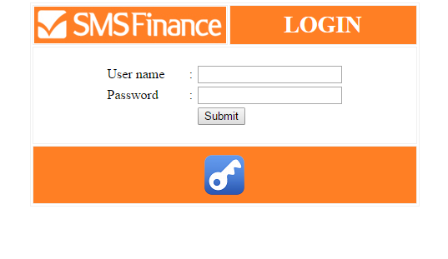
Gambar 4

4.2.2 Halaman Beranda
Halaman beranda pada perangkat lunak sistem informasi kepegawaian ini menampikan tampilan awal. Berikut adalah tampilan halaman beranda:
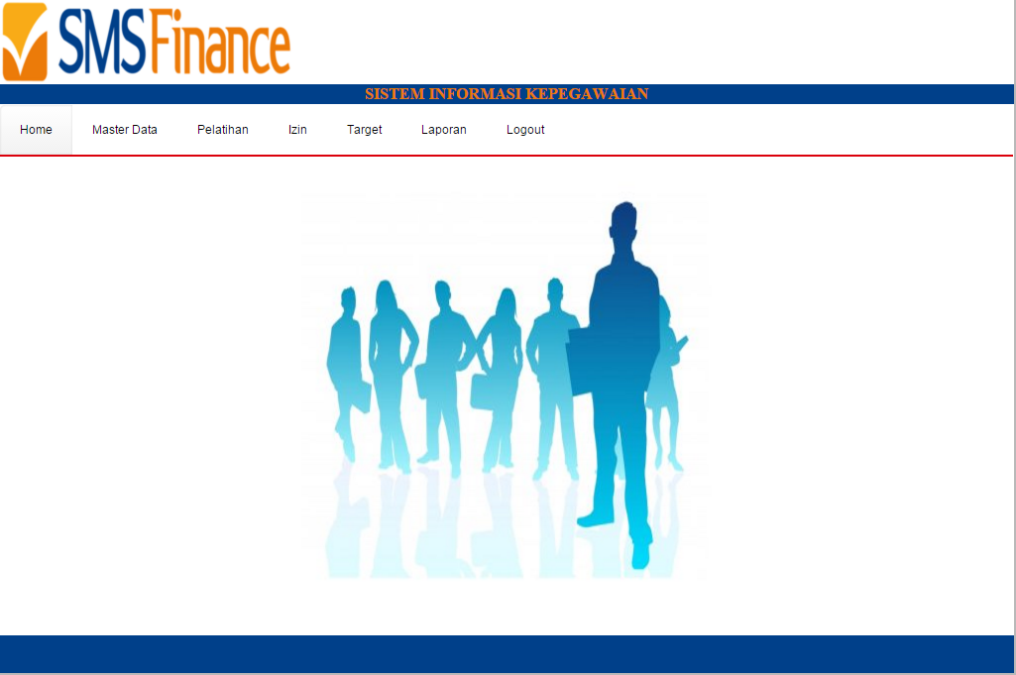
Gambar 5

4.2.3 Halaman Input Data Pegawai
Halaman input data pegawai pada perangkat lunak sistem informasi kepegawaian ini berisi form input untuk memasukkan data pegawai. Berikut adalah tampilan halaman input data pegawai:
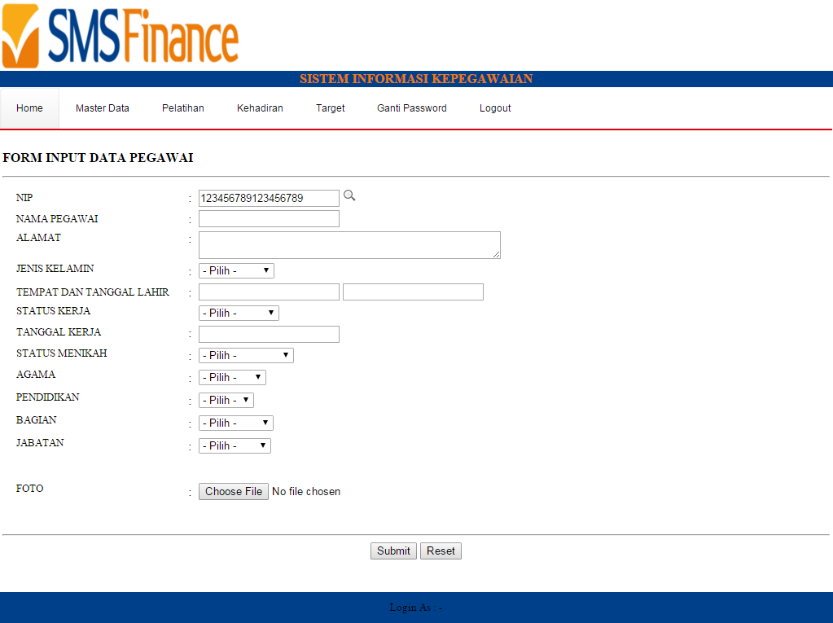
Gambar 6

4.2.4 Halaman Daftar Pegawai
Halaman daftar pegawai pada perangkat lunak sistem informasi kepegawaian ini berisi daftar pegawai yang telah di inputkan. Berikut adalah tampilan halaman daftar pegawai:
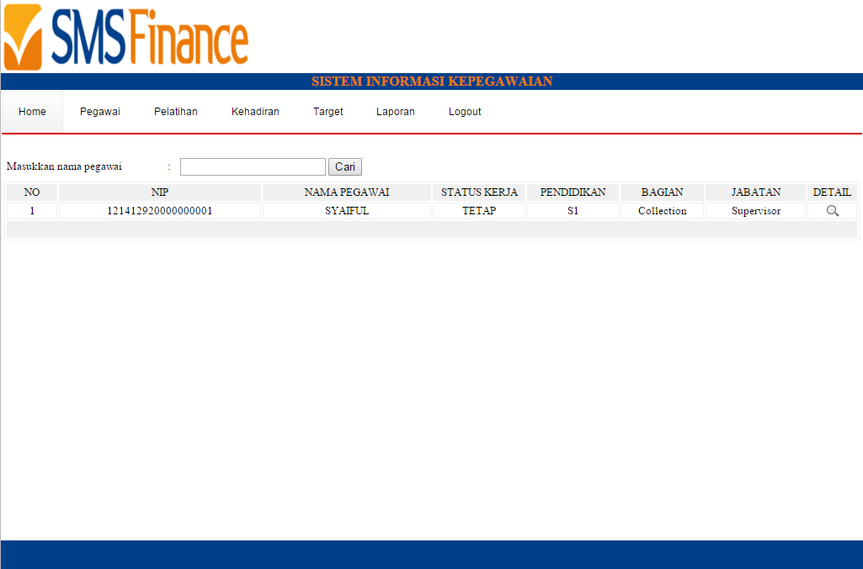
Gambar 7

- Kesimpulan

5.1 Kesimpulan

Dari hasil penelitian mengenai sistem keamanan digital signature berbasis saml pada jalur komunikasi dapat disimpulkan sebagai berikut.
1. Perangkat lunak yang dihasilkan adalah Sistem Informasi Kepegawaian dengan Hypertext Preprocessor (PHP) dan menggunakan database MySQL.
2. Sistem Informasi Kepegawaian dapat mempermudah dan mempercepat proses pengolahan data pegawai.
Referensi
[1] Arikunto. Metodologi Penelitian Suatu Pendekatan Proposal. Jakarta : PT. Rineka Cipta (2002).
[2] A.S, Rosa, M.Shalahudin. Rekayasa Perangkat Lunak Terstruktur dan Berorientasi Objek. Informatika. Bandung (2014).
[3] Ferdinandus, S., Wowor, H., & Lumenta, A. S. Perancangan Aplikasi Surat Masuk Dan Surat Keluar Pada PT. PLN (Persero) Wilayah Suluttenggo. Teknik Elektro-FT. (2011).
[4] Madcoms, Litbang. AplikasiWeb Database dengan Dreamweaver dan php-MySQL. Yogyakarta: Andi. ,(2011).
[5] Sondang. P. Manajemen Sumber Daya Manusia. Jakarta: PT Bumi Aksara (2015).

